9 мая 2014 года в парке «Сосенки» состоялся митинг и большой праздничный концерт посвященный празднованию 69-й годовщины Победы в Великой Отечественной войне.
14.05.2014
В митинге у памятного камня приняли участие глава управы района Царицыно С.А. Белов, заместитель главы управы по социальным вопросам А.В. Ярыгина, депутат Московской городской Думы М.И. Антонцев, председатель Совета ветеранов района Царицыно Г.И. Пыльнова, глава муниципального округа Царицыно В.С.Козлов, ветераны и жители района.
В честь погибших на войне к памятному камню были возложены цветы. Молодежный совет района поздравил ветеранов, вручил цветы и георгиевские ленточки.
Праздничный концерт открыли детские творческие коллективы района Царицыно: семейный театр «Сказка» Центра детского творчества «Царицыно», коллектив государственного бюджетного учреждения Центр досуга «Личность», детской школы искусств «Родник». Выступали также и профессиональные артисты.
Были организованы спортивные конкурсы по перетягиванию каната, сборке-разборке автоматов. Все желающие могли сфотографироваться у мотоцикла с коляской, принимавшего участие в боевых действиях в годы войны, предоставленного подростковым Клубом Ферзь. Работала военно - полевая кухня, предлагая всем желающим гречневую кашу с тушенкой и чай. В этот день дети льготных категорий могли бесплатно покататься на лошадях и пони.
Еще раз от души хотим поздравить всех ветеранов с Великой Победой, пожелать им мира, здоровья, добра, тепла домашнего очага и хорошего настроения!
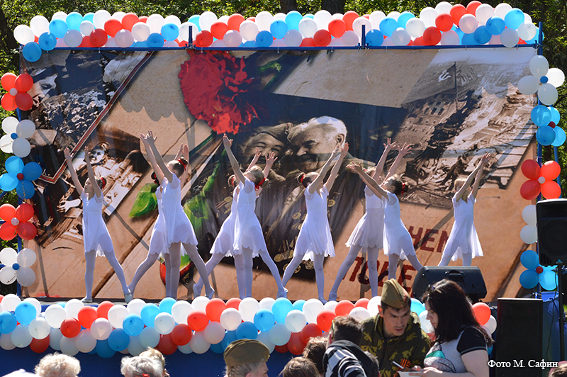
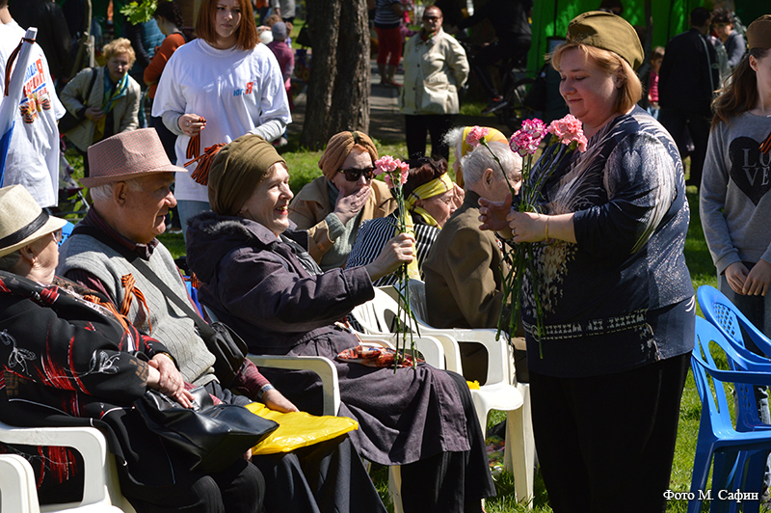
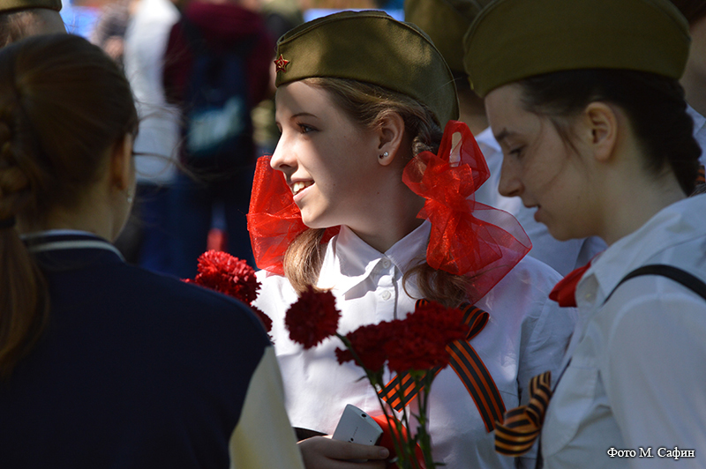
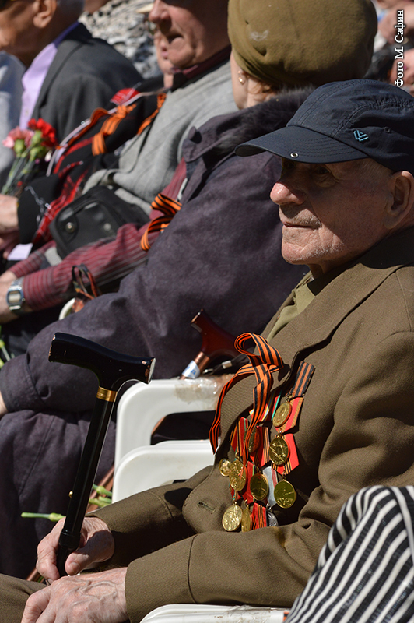
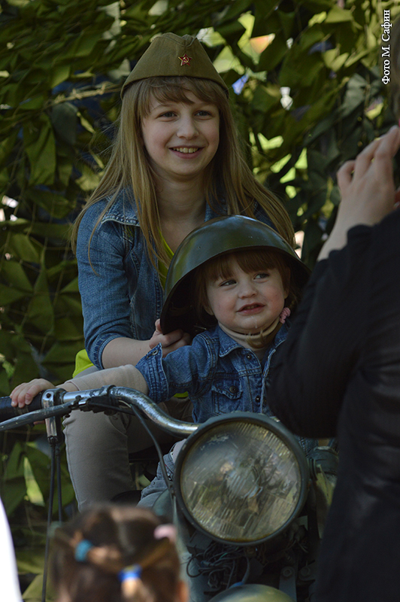
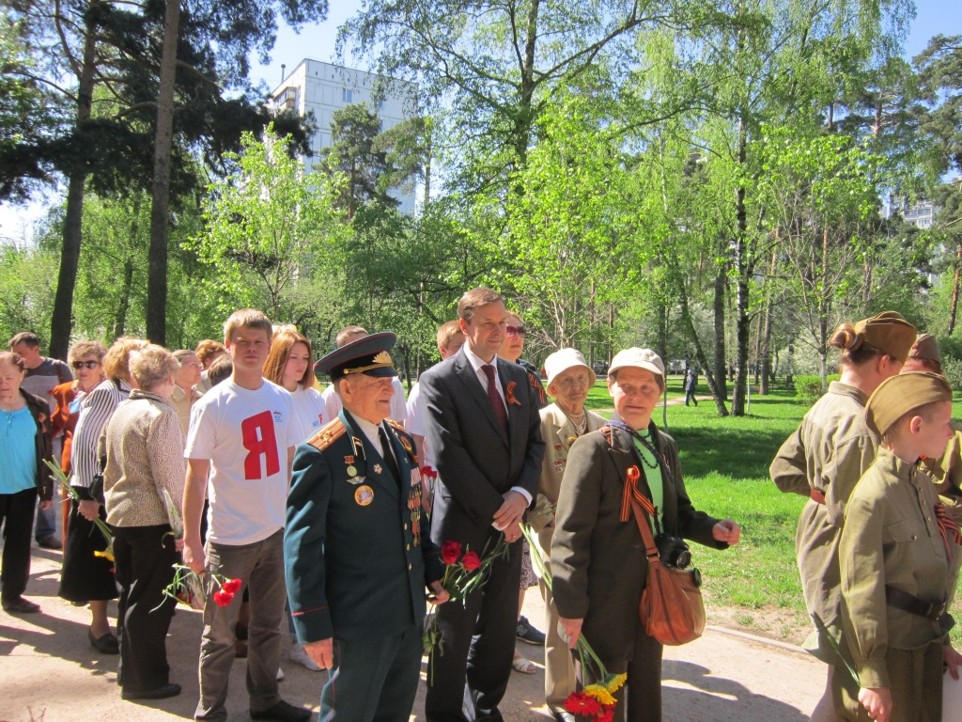
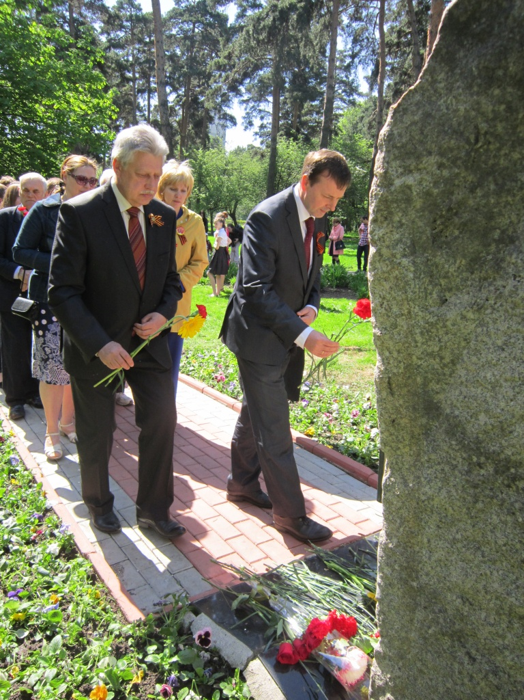
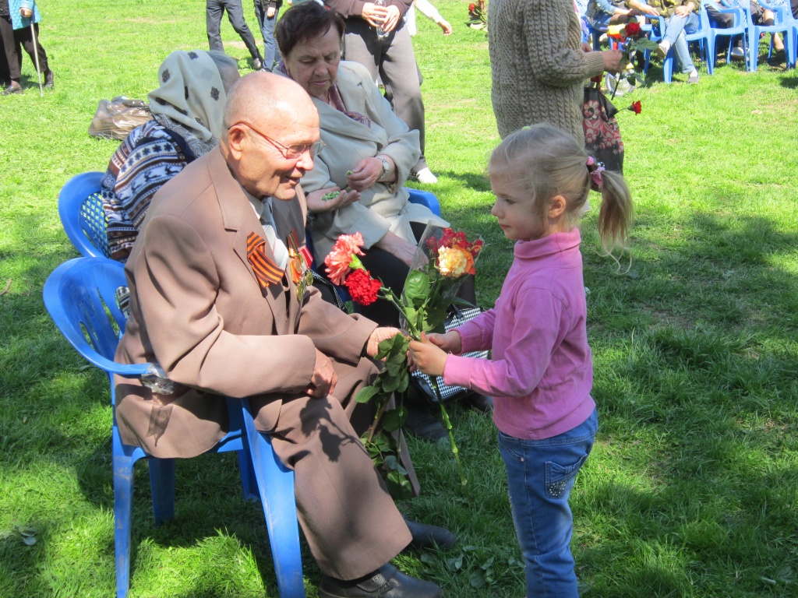

Адрес страницы: http://tsaricino.mos.ru/towards-the-73th-anniversary-of-the-victory-in-the-great-patriotic-voeny-1941-1945/detail/1038521.html
Управа района Царицыно города Москвы

